109年度
「大專校院推動創新創業教育計畫」
申請須知

教育部
中華民國 109 年 5 月

目 次
壹、計畫說明 3
貳、計畫目標 3
參、申請及補助對象（參照作業要點第二點及第三點） 3
肆、申請作業 4
伍、執行期間（參照作業要點第四點） 4
陸、申請及審查事項 4
柒、管考作業（參照作業要點第九點及第十點） 13
捌、經費請款及核結作業（參照作業要點第十點） 15
玖、其他注意事項（參照作業要點第十一點） 16

壹、計畫說明
隨著網路4.0來臨與AI人工智慧、大數據、物聯網等資訊科技之蓬勃發展，使得臺灣產業升級轉型所迫切的新世代科技人才不足問題逐漸顯見；惟有擴大投入人才培育、關鍵能力養成，才能促使更多先進科技產業發展，以持續保有競爭之優勢。
本部自107年度起推動高等教育深耕計畫，並將推動創新創業相關課程納入指標，近年各校開設創新創業課程主題與種類趨向多元化，為提高整體課程品質，並建立校園之創新創業人才培育系統，109年度推動「大專校院推動創新創業教育計畫」，從教師創新教學品質著手，串連教師能量，鏈結精實課程模組培訓，與高等教育深耕計畫結合，將資源投入教學現場，兩者相輔相成。並建構「大專校院創業實戰模擬學習平臺」，結合學校創客空間，引導課程成果至市場驗證與創業實作。同時，導入企業見習媒合機制，以專案式見習弭平學用落差，透過實境學習打造學生之創業就業即戰力，特訂定本申請須知。

貳、計畫目標
為提升公私立大專校院創新創業課程品質，鼓勵教師發展創新教學模式，組成創新創業教學輔導團，透過教師教學種下創新種子，培育具創業家精神、創業及產業實務經驗之人才，串聯學校研發成果與產業需求，提高技術移轉、產學合作機會，於校園中打造人才培育系統，塑造創新創業循環圈，故實施大專校院推動創新創業教育計畫。

參、申請及補助對象（參照作業要點第二點及第三點）
各公私立大專校院（以下簡稱學校）。

肆、申請作業
- 本計畫學校應以「校」為申請單位，每校以申請一案為限，並於本部公告送件期限前（原則為5月15日），提出申請計畫書各1式10份，送達本部或本部指定之專案辦公室。逾期送達、資料不全或資格不符者，均不予受理。
- 「大專校院創業實戰模擬學習平臺」應以「校」為單位提出申請，創業團隊應修習校內所開設之創新創業相關課程（該課程需明列於「高等教育深耕計畫」或於大學校院課程資源網、技專校院課程資源網線上登錄），並檢附相關證明。

伍、執行期間（參照作業要點第四點）
本計畫期程為2年，分年執行，每年8月1日至次年7月31日止。

陸、申請及審查事項
- 申請作業（參照作業要點第三點及第九點）
- 計畫第一年申請時間與應備文件
- 109年度計畫之申請請於109年7月3日前，備文檢附申請計畫書及相關文件送達本部（10051臺北市中正區中山南路5號），逾期送達、資料不全或資格不符者，均不予受理。
- 提出申請計畫書各1式10份（參考附錄二計畫書格式）
- 計畫第二年申請時間與應備文件
獲補助學校應於計畫執行次年5月15日前，備文檢附第二年計畫申請書及第一年自評報告各1式10份，送本部或本部指定之專案辦公室辦理審核，考評結果作為是否核撥次一年度經費之參考。（10051臺北市中正區中山南路5號），逾期送達、資料不全或資格不符者，均不予受理。
- 「大專校院創業實戰模擬學習平臺(SOS-IPO)」(參照作業要點第七點)
- 申請方式
由學校遴選修畢創新創業課程之學員所組成之創業團隊，參與本部「大專校院創業實戰模擬學習平臺」創業模擬活動，提供創業團隊展現創業點子及提案內容。
- 學校須於完成帳號登錄及申請作業後，備妥申請應備文件，並指定專責單位作為本案創育輔導單位，於規定日期前送(寄)達本計畫辦公室，告知執行單位、負責窗口、聯繫方式等資訊，逾期不予受理。
- 學校應備妥申請資料，包含創業團隊基本資料、提案規劃書、指導老師輔導規劃、經費申請表、修習校內所開設創新創業課程佐證資料等，於規定日期前送(寄)達本計畫辦公室。
- 本部或本部指定之專案辦公室完成資格審查後，如有需補件事項，申請學校及其創業團隊應於通知期限內至「大專校院創業實戰模擬學習平臺」補登相關資料，逾期未完成補件者，視同自動放棄；通過資格審查者，申請學校須於通知期限內，將申請資料（紙本）寄(送)達本部（10051臺北市中正區中山南路5號），方能進入注資評選階段。
- 申請時間
學校應於規定日期前，向本部或本部指定之專案辦公室提出參加前項創業模擬活動之創業團隊名單，創業團隊並應於「大專校院創業實戰模擬學習平臺」完成註冊。逾時提出名單、資料不全或資格不符者，均不予受理。

- 計畫書撰寫內容(參照作業要點第六點)
- 計畫書撰寫格式
- 計畫書請以A4規格紙張直式橫書(由左至右)製作，內文為標楷體12字級，並裝訂成冊。
- 計畫書中表格化之項目，若表格長度不敷使用時，請自行調整。
- 提出申請之各項計畫書，請編頁次、頁碼及書背。
- 計畫書撰寫內容
- 課程開設與發展規劃
- 課程規劃面
- 請提出學校正規學制之創新創業跨領域-創業管理與行動學習課程模組及非學分短期創新創業募資實戰學習培訓課程(如：工作坊、營隊)規劃之整體教學藍圖。內容應包括課程地圖、各階段課程模組、教學方法設計、學習場域及學習評量之創新性。
- 創業管理與行動學習課程模組應包括「構想實作-公司設立-商業運作-公司關閉」課程地圖、階段課程模組與教學方法設計、學習場域及學習評量之創新性等。
- 募資實戰學習培訓課程模組應包括「構想提案-創客實作-商業模式簡報」課程地圖、階段課程模組與教學方法設計、學習場域及學習評量之創新性等。
- 學校須具體說明「大專校院創業實戰模擬學習平臺」與課程之連結內容，課程應包含具「創新創業啟發」與「創新創業準備」之面向。
- 學校需具體說明課程學員媒合至企業見習機制之規劃。
- 課程執行與行政配合面：說明學校總體教學資源投入、課程作業流程、課程宣傳及校務配合等。
- 產業實務結合面：業界師資授課及輔導機制之規劃與結合、創業實作模擬及產學技術移轉結合機制等。
- 課程開設績效：說明過去學校於創新創業課程資源之投入及執行效益，例如深耕計畫中所填列之課程模組及延續性、衍生創業團隊數、輔導申請外部計畫件數(如政府/民間單位)、成立新創公司數等。
- 創業團隊介接輔導績效：完成創新創業課程學員組成具有創業構想之團隊，提供客製化指導機制，包括：連結校內外孕育新事業、新產品、新技術或協助中小企業升級轉型之輔導實務，及資源引介、空間運用等介接機制。
- 教學支援面：建構創新創業教學輔導團，針對校園創新創業種子教師知能提升之作法及培訓課程或短期工作坊辦理之規劃、創新創業教學教師網絡、學校之獎勵機制等構面提出配套措施及辦法。
- 創新創業種子教師培育面：說明校園創新創業師資占比、教師對於創新創業課程投入及課程模組創新情形等。

- 課程開設及辦理應行事項
- 參與對象：學校開設課程須有不同領域之在校學生參與。
- 課程時數：正規課程每門時數至少36小時；非學分短期培訓課程每門時數至少8小時；學員參與企業見習至少120小時。
- 課程規劃：課程須由跨領域學院或學科之課程共同規劃。
- 評量機制：課程開設、管理及學生成績作業依各校相關規定辦理。
- 學校須設有課程專責承辦及諮詢窗口，提供學生課程諮詢及相關服務。
- 「大專校院創業實戰模擬學習平臺」輔導規劃
以「校」申請單位，檢附應備文件提出申請。推薦之創業團隊應修習校內「高等教育深耕計畫」開設之創新創業相關課程，並提出佐證資料。
- 經費補助與編列原則（參照作業要點第八點）
- 本計畫採部分補助，學校自籌款比率應達計畫總金額之10%以上。
- 本部依審查結果補助，二年最高補助新臺幣五百萬元，每年最高各新臺幣250萬元。
- 本補助得編列人事費及業務費，人事費編列不得超過計畫總金額之30%。業務費編列以稿費、工讀費、印刷費、國內旅運費、教材費、講座鐘點費、實作實習費、諮詢費、雜支及推廣業務費等科目為原則；必要時，得敘明理由編列其他項目。
- 參與「大專校院創業實戰模擬學習平臺(SOS-IPO)」之創業團隊，經本部評比優選者，補助最高新臺幣10萬元。該補助得編列業務費，業務費編列以印刷費、國內旅運費、材料費、諮詢費、雜支及推廣業務費等科目為原則；必要時，得敘明理由編列其他項目。
- 審查作業(參照作業要點第五點及第六點）
- 審查方式
- 學校提出申請計畫書，由本部聘請專家學者組成審查小組，針對符合申請資格學校之計畫書進行書面審查。本部得視學校申請計畫書及過去推動實績之審查評選情形，核定各計畫之全部或部分。
- 申請「大專校院創業實戰模擬學習平臺」審查項目：
- 資格審查：創業團隊「大專校院創業實戰模擬學習平臺」提案內容須包括提案構想摘要（包括創業構想3分鐘影片）、產品或服務內容（包括圖片至少5張）、目標客群及市場定位、行銷策略、創客基金運用規劃、計畫進度時程規劃。
- 形式要件檢核：學校應繳交創業提案佐證資料，包括團隊申請資料表、團隊成員在學證明及修課佐證資料、創業團隊補助經費支用計畫表、指導老師同意書及輔導規劃說明、個人資料蒐集、處理及利用同意書等資料。
- 審查結果由本部於每年7月30日前公告為原則。
- 審查重點
評議構面 | 指標定義
- 課程規劃面 | 1.1學校整體課程開設之規劃藍圖  課程須包含正規學制跨領域課程模組規劃及非學分短期培訓課程，並敘明課程地圖、課程目標與培訓內涵之關聯與適切性、  跨系所/跨校教師參與課程規劃與投入比重之策略規劃及評析、課程培訓與實作之階段課程模組設計與規劃。  課程主題與實作應須包括具「構想實作搭配創業實戰模擬學習平臺」、「構想實作-商業營運-公司設立-公司關閉」與「構想提案-創客實作-商業模式簡報」等面向。
1.2課程創新性、實務性、市場性與產學資源連結度
如跨領域、實作及彈性的課程設計、創新創業教師參與課程情形、學校研發或產學合作成果投入創業實作課程之規劃、創新創業課程內涵具產業發展及產學資源連結關係。
1.3學習場域與教學方法設計之創新性
如課後資源提供及支援機制、創新創業課程後續配套措施與校園資源連結程度。
1.4課程學習與「創業實戰模擬學習平臺」鏈結機制
如課程衍生創業團隊後如何運用平臺之學習機制。
1.5鏈結「企業見習」之課程設計
媒合課程學員至企業見習之相關機制。
- 課程執行與行政配合面 | 2.1課程開設單位之資源整合能力  如課程開設單位之現況說明、及其與教學單位開課作業結合機制及配套措施。
2.2課程經營規劃及執行作業流程
如課程描述、課程教材、課程進度期程、相關文件表單之規劃製作。
2.3課程學習評量之創新性
如授課評量標準、課程效益評估、學習成效評量、課程管控文件表單。
2.4校務單位之行政配合程度
包含開課單位之教學資源投入機制、創新創業課程之開課標準作業流程及報名機制等相關規劃與執行作業說明。
- 與產業實務結合面 | 3.1業界師資授課、輔導能量與產業實務課程之結合與推動機制  包含邀請之業師名單與其專長，課程衍生團隊藉接至業師輔導之相關機制。
3.2創業實作與產學技轉能量等研發成果結合機制與運用程度
請敘明學校產學合作、教師實驗室研究成果、技術移轉案如何導入創新創業課程。
- 課程開設績效 | 4.1過去創新創業課程教學課程開設情形  如針對深耕計畫中所填列之課程模組及延續性、過去學校之跨系所/跨校教師專家參與課程之課程規劃、教學方法設計說明。
4.2過去開課單位培育課程學員之成效
過去培育具跨領域、跨系所創業專業知能學員之執行成效。
4.3過去學校研發或產學合作成果投入課程之執行概況
請敘明過去學校產學合作、教師實驗室研究成果、技術移轉案導入創新創業課程之情形。
- 創業團隊介接輔導績效 | 5.1課程所衍生之創業團隊與創育輔導實務之連結  提供課程所衍生之創業團隊客製化指導機制，包括：連結校內外孕育新事業、新產品、新技術或協助中小企業升級轉型之輔導實務，及資源引介、空間運用等介接機制。
5.2課程介接至「大專校院創業實戰模擬學習平臺」之輔導機制
於「大專校院創業實戰模擬學習平臺」實作之階段時，學校如何提出相關輔導及協助機制，包括實作輔導、資源介接等。
5.3衍生團隊之外部資源介接與轉介規劃
開課單位輔導課程學員組成或參與之衍生創業團隊，並轉介至政府其他部會相關計畫之機制說明。
- 教學支援面 | 創新創業教師教學知能提升之策略  如創新創業教師培育及課程辦理規劃(如：辦理工作坊、研習營)、教師培育規劃與整體校園創新創業發展目標之關聯性、教師網絡建構(如：設立讀書小組、Facebook社團、LINE群組)、學校獎勵機制等配套措施。
- 創新創業種子教師培育績效 | 過去創新創業種子教師培育績效  如說明校園創新創業師資占比、教師參與國內外師培課程情形、課程模組創新情形以及校園教師知能培育方案等。
- 企業見習績效 | 8.1課程衍生之創業團隊與企業媒合見習之機制  包含媒合機制的建立、見習企業名單。
8.2見習機制與課程之連結度
如見習內容與課程的連結、從課程至見習之期程規劃。

  - 審查作業流程（參照作業要點第三點、第五點及第九點）
申請本計畫之大專校院，請依下圖所示之審查作業辦理：
作業流程 | 流程說明
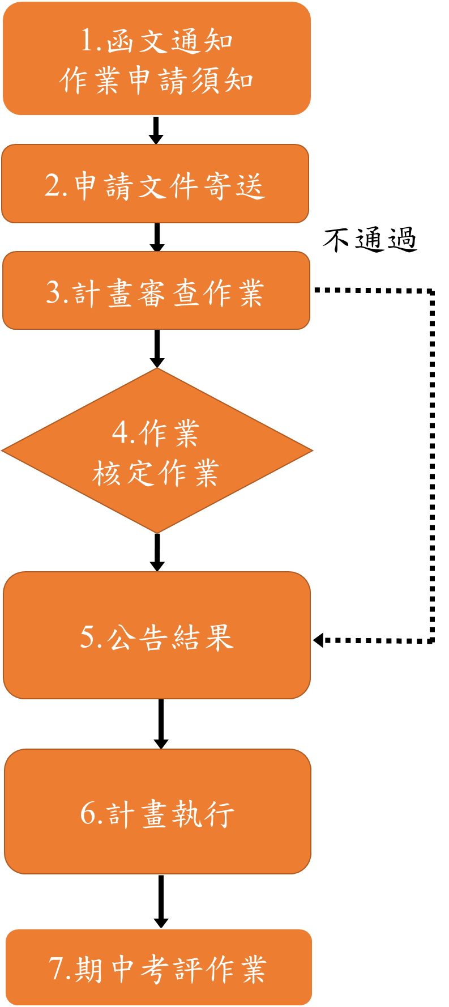 | - 公告「大專校院推動創新創業教育計畫審查作業要點」及函送109年度「大專校院推動創新創業教育計畫」申請須知，自公告日起至7月3日止受理申請。  - 符合申請資格學校備妥「大專校院推動創新創業教育計畫」之計畫書1式10份，於7月3日前送(寄)達本部。  - 進行申請資格文件審查，審查小組委員依申請學校之計畫書進行書面審查作業，並提供審查意見。  - 核定受補助名單。  - 審查結果於8月14日前公告為原則。  - 計畫執行期間為109年8月1日至111年7月31日止。  - 由專案辦公室於計畫執行六個月後進行期中考評作業。

柒、管考作業（參照作業要點第九點及第十點）
- 管考作業流程及說明
受補助學校，應於「大專校院推動創新創業教育計畫」執行期間配合成效考核作業，有關管考作業流程及說明如下圖所示：
作業流程 | 流程說明
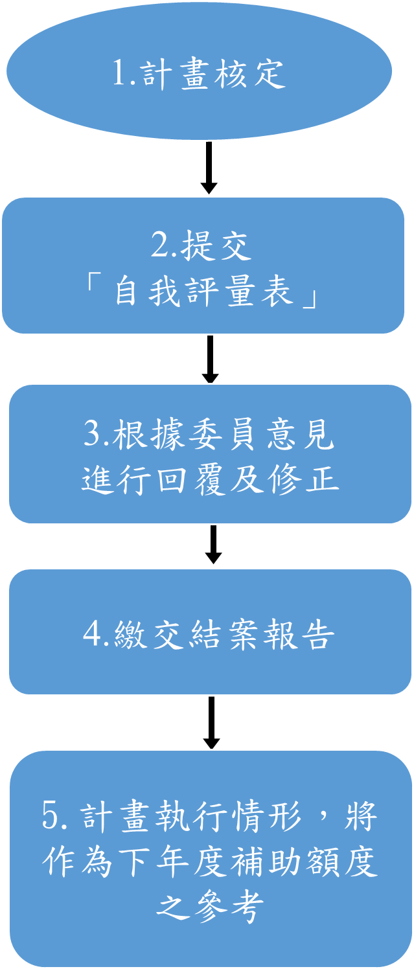 | - 申請「大專校院推動創新創業教育計畫」之學校，經計畫核定後，於計畫執行期間，應配合本部執行期中考評作業。  - 本部於計畫執行第一年及第二年時，進行期中考評，獲補助學校應於110年1月31日及111年1月31日前，提出第一年及第二年「自我評量表」1式2份，送本部或本部指定之專案辦公室。  - 委員針對自評報告，提出綜合建議，並由學校根據委員意見進行回覆及修正。  - 受補助學校於計畫執行期滿後一個月內，檢附結案報告等相關文件提交本部，進行結案作業。  - 依據自評報告結果及結案報告之執行情形，將作為以後年度補助額度決定之參考。

- 管考內容說明
- 本計畫為二年計畫，通過審查執行本計畫之學校，於計畫執行期間，應配合本部執行期中考評作業。
- 本部於計畫執行時，將進行期中考評作業，獲補助學校應於次年1月31日前，提出當年度「自我評量表」之執行進度與成效，送本部或本部指定之專案辦公室辦理審核，考評結果作為是否核撥次一年度經費之參考
- 執行「大專校院推動創新創業教育計畫」之學校，應於計畫執行期滿後一個月內，提出結案報告1式3份(及電子檔案光碟1份)，及相關佐證資料影本送本部。
- 「大專校院推動創新創業教育計畫」考核指標（參照作業要點第九點）
- 質化指標
- 強化創業課程之實作體驗訓練與產業實務之連結。
- 培育具有創新創業之創業家精神人才。
- 建置校園創新創業課程及創業體驗、實作驗證系統性且具階段性之創業典範課程。
- 打造創新創業教師教學社群，提高教師創新創業領域教學能力。
- 量化指標
- 正規學制跨領域創新創業課程第一年至少2門課程，第二年累計至少4門課程；非學分短期培訓課程第一年至少1門課程，第二年累計2門課程（如工作坊、營隊）。
- 辦理跨學院創新創業教師教學培訓課程第一年至少2場次，第二年累計至少4場次。
- 延聘產業專家參與課程第一年至少10人次；第二年累計至少15人次，每年由學校師生成立、技術移轉或資金投入等方式衍生之新創企業（以下簡稱學校衍生之新創企業）參與創業實作課程至少3家。
- 培育具跨領域、跨系所創業專業知能學員第一年至少75人；第二年累計至少150人。
- 培育創新創業種子教師第一年至少5人次；第二年累計至少10人次。並每年需至少推派2位教師參與教育部之進階創新創業師資培育課程。
- 透過課程完成公司設立至關閉等流程至少5家，第二年累計至少10家，並附相關證明。
- 學校研發或產學合作成果投入創業實作課程第一年至少2件；第二年累計至少3件。
- 輔導學生組成創業團隊第一年至少10隊；第二年累計至少20隊。每個月至少召開一次輔導會議，並於每次會議提出1份綜合輔導紀錄。
- 學校應協助創業團隊投入「大專校院創業實戰模擬學習平臺(SOS-IPO)」之創業模擬活動，第一年至少6隊，第二年累計至少12隊，每年並回收至少15份體驗建議或意見回饋紀錄。並配合本部辦理成果發表或研討會，第一年至少5隊，第二年累計至少10隊。
- 課程衍生之創業團隊媒合至企業見習，第一年至少10位見習生；第二年累計至少20位見習生；並應回收至少10份體驗建議/意見回饋紀錄。

捌、經費請款及核結作業（參照作業要點第十點）
- 經費請撥及核銷
- 本計畫為二年計畫，補助經費分年請領，學校第一年未達量化成效80%者，經費將予以減列。
- 學校應於本部請款通知送一個月內，檢附相關請款文件送本部或本部指定之專案辦公室，請領補助款。
- 本計畫經費應按補助與自籌比率進行支用，且補助之賸餘款按原補助比率繳回。
- 「大專校院創業實戰模擬學習平臺」優選創業團隊補助經費
- 補助經費應全數用於創業團隊具體實踐創新創意構想。
- 學校應於本部函文送達後一個月內，檢附相關請款文件報本部或本部指定之專案辦公室請款。
- 學校應編列創業團隊所需經費，輔導創業團隊使用補助款。
- 補助賸餘款應全數繳回。
- 學校應於計畫執行期滿後一個月內，檢附結案報告、收支結算表及應繳回款項等，送本部或本部指定之專案辦公室辦理核銷。
- 其他經費核撥結報事宜，應依本部「補助及委辦經費核撥結報作業要點」規定辦理。

玖、其他注意事項（參照作業要點第十一點）
- 創新創業課程之開設，不得向學員另行收取課程費用。
- 本計畫補助額度經核定後，不得追加總體計畫所涉其他費用。
- 所提計畫內容項目已接受本部相關計畫補助者，不得再申請本計畫之補助；有重複補助情形，應予追繳全部計畫補助經費。
- 「大專校院創業實戰模擬學習平臺」團隊成員曾獲得本計畫經費補助者，同計畫內容不得重複申請。
- 「大專校院創業實戰模擬學習平臺」提案申請者所提供及填報之各項資料，皆應與申請者現況、事實相符，並應注意他人專利權、著作權、商標權或營業秘密等智慧財產權相關規定。
- 獲補助學校及創業團隊應配合本部辦理成果發表或研討會，以呈現計畫成效，並分享經驗與交流。

聯絡窗口
計畫專案辦公室
地址：臺北市延平南路二段127號
電話：02-2331-6086#7214蔡小姐、7223柯小姐
計畫網站：http://ecsos.moe.edu.tw/
粉絲頁：https://www.facebook.com/startupower/

